关于[盐田港后方陆域地区]法定图则18-01-1、18-02、18-03、18-04地块规划调整的通告

依据《深圳市城市规划条例》，经深圳市城市规划委员会授权，深圳市规划和自然资源局盐田管理局2021年第19次会议审批通过[盐田港后方陆域地区]法定图则18-01-1、18-02、18-03、18-04地块规划调整事项，现予以公布：
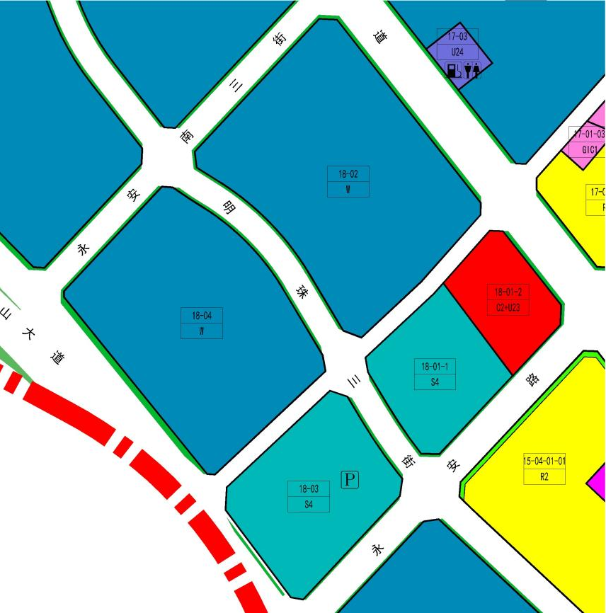

地块控制指标一览表
地块编号 | 用地代码 | 用地性质 | 用地面积  （㎡） | 容积率 | 配套设施设置 | 备注
18-01-1 | S4 | 交通场站用地 | 18465 | - | - | 规划
18-02 | W | 物流仓储用地 | 62554 | 1.5-2.5 | - | 现状旧村搬迁（规划改变其用地性质）
18-03 | S4 | 交通场站用地 | 27720 | - | 社会公共停车场 | 规划
18-04 | W | 物流仓储用地 | 54950 | 1.5-2.5 | - | 规划
- | S2 | 城市道路用地 | 465 | - | - | -

深圳市城市规划委员会
深圳市规划和自然资源局盐田管理局
2021年11月9日

